宝鸡市长岭中学物理八年级上学期期中考试试题
时量60分钟 满分100分
一、选择题（每小题2分共28分。）
1.下列几种估测最符合实际情况的是( )
A．人步行的速度约为5m/s B．全新的2B铅笔长约18cm
C．课桌的高度约为1.5 m D．一张试卷厚度的大约1mm
2.关于运动和静止，下列说法错误的是( )
A．拖拉机和联合收割机以同样的速度前进时，以拖拉机为参照物，联合收割机是静止的
B．站在上升的观光电梯上的乘客认为电梯是静止的，是因为他以身边的乘客为参照物
C．站在地球上的人认为地球同步卫星在空中静止不动，是因为他以自己为参照物
D．飞机在空中加油时，若以受油机为参照物，加油机是运动的
3.某物体做匀速直线运动，由速度公式$v=\frac{s}{t}$可知，物体的( )
A．速度大小恒定不变 B．速度与路程成正比C．速度与时间成反比 D．以上说法都对
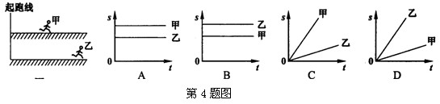
4.甲、乙两人同时从同一起跑线出发，同向做匀速直线运动，某时刻他们的位置如左图所示，右图中能正确反映两人运动距离与时间关系的是( )

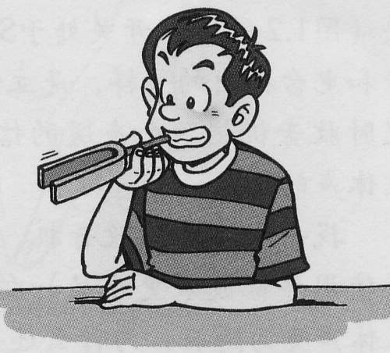
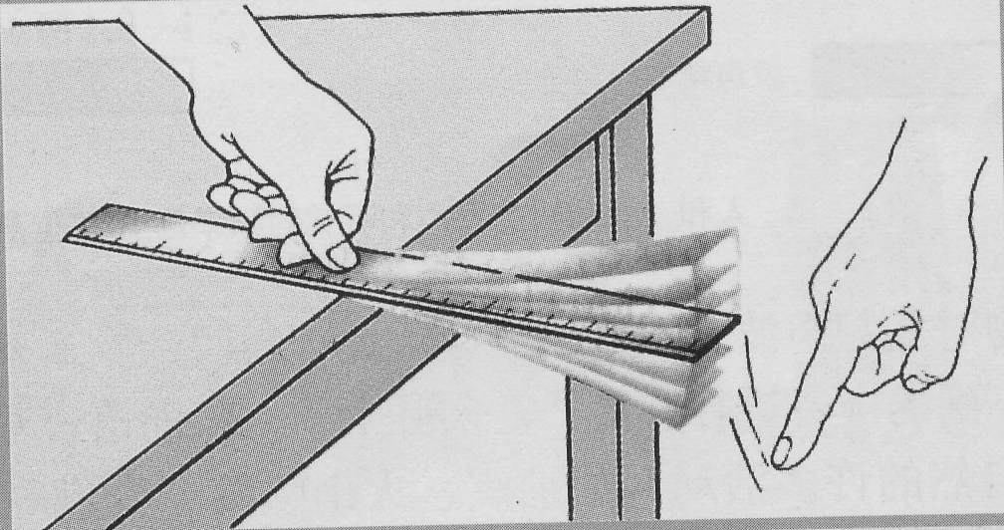
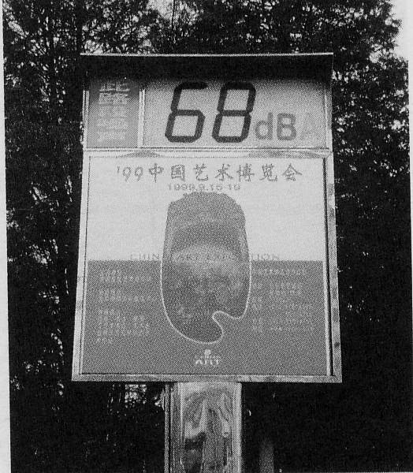
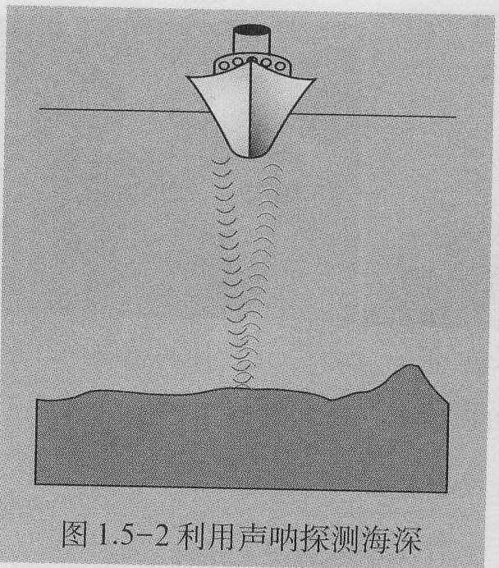
5．以下四个图都是我们物理书上的，与它们对应的相关知识不正确的是 （ ）
用牙齿可以
听到声音
声音的音调取决于物体振动的频率
这是一个有效减
弱噪声的装置
声音可以
发生反射
A B C D

6．下列的实验和实例，能说明声音的产生或传播条件的一组是 （ ）
①在鼓面上放些碎纸屑，敲鼓时可观察到纸屑在不停地跳动 ②当放在真空罩里的手机来电时，只见指示灯闪烁，却听不见铃声 ③拿一张硬纸片，让它在木梳齿上划过，一次快些，一次慢些，比较两次声音的不同 ④锣发声时用手按住锣，锣声就消失了
A．①②③ B． ②③④ C． ①③④ D． ①②④
7．如图所示的四种现象中，由于光的直线传播形成的是 ( )
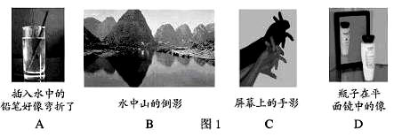
A B C D
插入水中的铅
笔好像弯折了
水中山的倒影
屏幕上的手势
瓶子在平面
镜中的像

8.如右图所示，入射光线与平面镜成α角，要使反射光线与入射光线之间的夹角增大20°则平面镜应 （ ）
A．沿顺时针方向转动10° B．沿顺时针方向转动20°
C．沿逆时针方向转动10° D．沿逆时针方向转动20°
9.下列关于声音的说法，正确的是( )
A．噪声不是由物体振动产生的 B．一切正在发声的物体都在振动
C．只要物体振动，我们就能听到声音 D．声音的传播速度在固体中一定比在液体中快Com
10.在同一架钢琴上，弹奏C调“3(mi)”和“1(dou)”这两个音，以下说法正确的是( )
A．音调一定不同 B．响度一定不同
C．音色一定不同 D．音调、音色和响度都不同
11小明的发言声音太小，老师要他大声重复一次，老师是要求小明提高声音的( )
A. 音调 B. 频率 C. 响度 D. 音调及响度
12 甲、乙两物体运动的路程之比是2∶3所用的时间之比是3∶2则它们的速度之比是( )
A. 4∶9 B. 9∶4 C. 1∶1 D. 2∶3
13．从平面镜里看到背后墙上挂钟的指针位置如图所示，此时准确的时间应该是（ ）A．1点20分 B．10点20分
C．10点40分 D．11点20分
14．有一种自行车尾灯设计得很巧妙。当后面汽车的灯光以任何方向射到尾灯上，它都能把光线“反向射回”。下图是四种尾灯的剖面示意图，其中用于反光的镜面具有不同的形状。能产生上述效果的是 （ ）
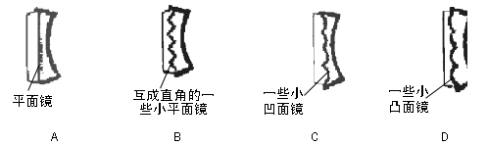

二、填空题（每空1分，，共21分）
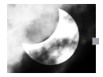
15．身高1.7 m的人在平面镜前1.5 m处，平面镜高1 m，则人在平面镜中的像高 m。人和像的距离是 m。当人逐渐向平面镜靠近时，他的像将 （填“变大”、“变小”或“不变”）。若他以2 m/s的速度远离平面镜，则像以 m/s的速度远离他。
16、如上图所示，2009年7月22日，我国很多地方出现了500年一遇的日食奇观。能解释日食现象的物理学知识是 。
17．两人相距较远说话时，听不到对方的声音，但同样情况下，用自制的土电话就可以听到对方的说话声;将耳朵贴在铁轨上能听到远处火车开来的声音而站起来就听不到了。对此，请你提出一个值得研究的问题
18.单位换算：12nm= m 2h15min = s 108km/h= m/s
19.. 2011年11月3日1时23分，“神舟八号”到达“天宫一号”30米停泊点，开始以0.2m/s的相对速度向“天宫一号”缓缓靠拢对接。从30m的停泊点到相互接触共耗时 s。对接完成后，若以“天宫一号”为参照物，“神舟八号”是 的。
20.一列长200 m的列车，以20m/s的速度做匀速直线运动, 若整列火车通过1.9km的某一大桥所用时间是 s。若整列火车通过大桥所用时间是150s，那么这列火车的速度是 。
21.. 教室内老师讲课的声音，是由老师的 振动产生的，并通过 传播到学生的耳朵。“闻其声而知其人”是根据声音的 来判断的。
22. 医院利用超声打掉人体内的结石说明声音可以传递 ；汽车上的电子防盗报警装置，在汽车被撬开时能发出报警声，提醒人们车辆被盗，这是利用了声音可以传递 。
23.噪声已经成为严重污染源，防噪已成为日常课题。说出下列控制噪声的措施：教室外面出现嘈杂的声音，关上门窗： ；工人戴防噪声的耳罩： ；工厂里的靠近学校的路段禁止鸣喇叭： 。
三、作图题。（本大题共2个小题；每小题3分，共6分）
24．（1）在图1中作出入射光线AO的反射光线，并标出反射角的度数。
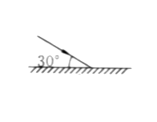
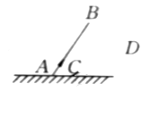
（2）图2中AB、CD是由发光点S发出并经平面镜反射的两条光线，在图中画出S和它在平面镜中的像S′。
图1 图2
30°
A
O
A
B
C
D

四、探究题。（本大题共5个小题；共23分）
25.（3分）(1)停表的读数是 min s；(2)物体的长度是 cm；
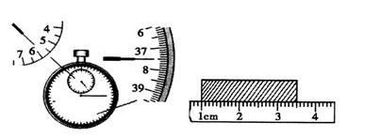
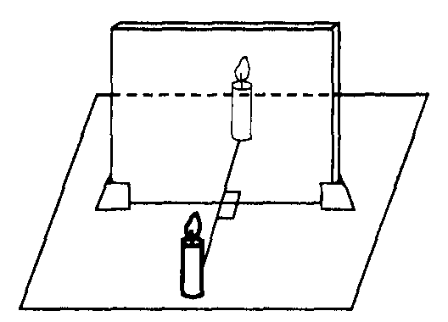

26．（6分）下图是探究平面镜成像特点的实验装置。
（1）用玻璃板代替平面镜，是利用玻璃板透明的特点，便于 ；
（2）如果有3mm厚和1mm厚的两块玻璃板，应选择 mm厚的玻璃板做实验；
（3）如果玻璃板没有放正，将对实验产生什么影响？ ；
（4）把点燃的蜡烛固定在某个位置，分别测出物距和像距，分析数据，得到结论：“像距与物距相等”。你认为这样得出的结论是否可靠？为什么？
。
27．（6分）有位同学用如下图所示的装置来探究光的反射规律，竖直纸板可沿虚线折叠。
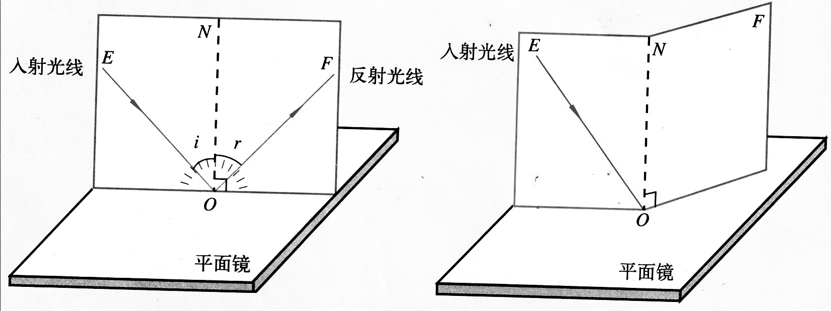
（1）如图甲，先让纸板在同一平面内，沿纸面射入一条光线EO，并找到反射光线OF，用量角器量出入射角和反射角的大小，反复实验比较两角的大小可得：反射角 入射角；
甲 乙
（2）将纸板如图乙折叠， 看到反射光线；（填“能”或“不能”）
（3）如果把甲图中的入射光EO移动到ON的右边，反射光OF就在ON的 ；
（4）由以上实验我们可以得出光的反射规律有哪些？
。
28.（4分）小强找来7个相同的啤酒瓶，装入不同高度的水，如图所示。用嘴贴着瓶口吹气，发现能吹出“1、2、3、4、5、6、7”的声音来。请你回答下列问题：
（1）用嘴贴着瓶口吹气，发出的响声是由瓶内 的振动引起的。
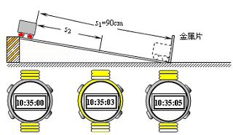
（2）吹 （填序号）瓶时，发出的声音音调最高，其原因是该瓶内空气柱振动的 最快，所以发声的 最高。
第29题图
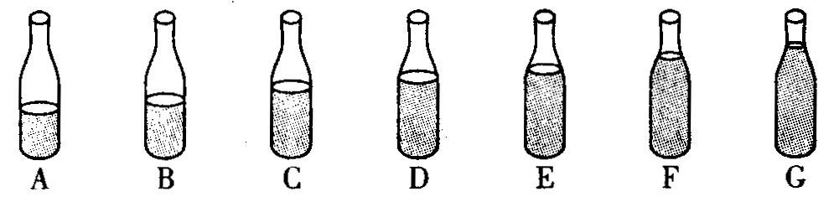
第28题图

29.（4分）在“测平均速度”的实验中：
（1）实验原理是 ；
（2）实验中需要的测量工具有 、 ；
（3）实验时应使斜面的坡度小些，这样做的目的是 。

五、综合应用题（本题共12分。要求写出所依据的物理公式和必要的计算过程）
30.（6分）小华一家驾车外出旅游。经过某段路时，小华发现一标示牌，如图。
（1）若小华爸爸驾车通过这段路程用了30min，则车的速度为多少km/h？
（2）在遵守交通规则的前提下，试计算从标示牌到熊家塚最快需要几分钟？
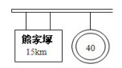

31.（6分）汽车以25m/s的速度匀速行驶，司机突然发现前头有紧急情况，经过0.5s（反应时间）后开始制动刹车，又经过4.5s滑行60m车停止。求：
（1）汽车从发现情况到完全停止的这段时间内汽车通过的路程是多少？
（2）这段时间内汽车的平均速度是多少m/s？

